EL NUMERO “1”

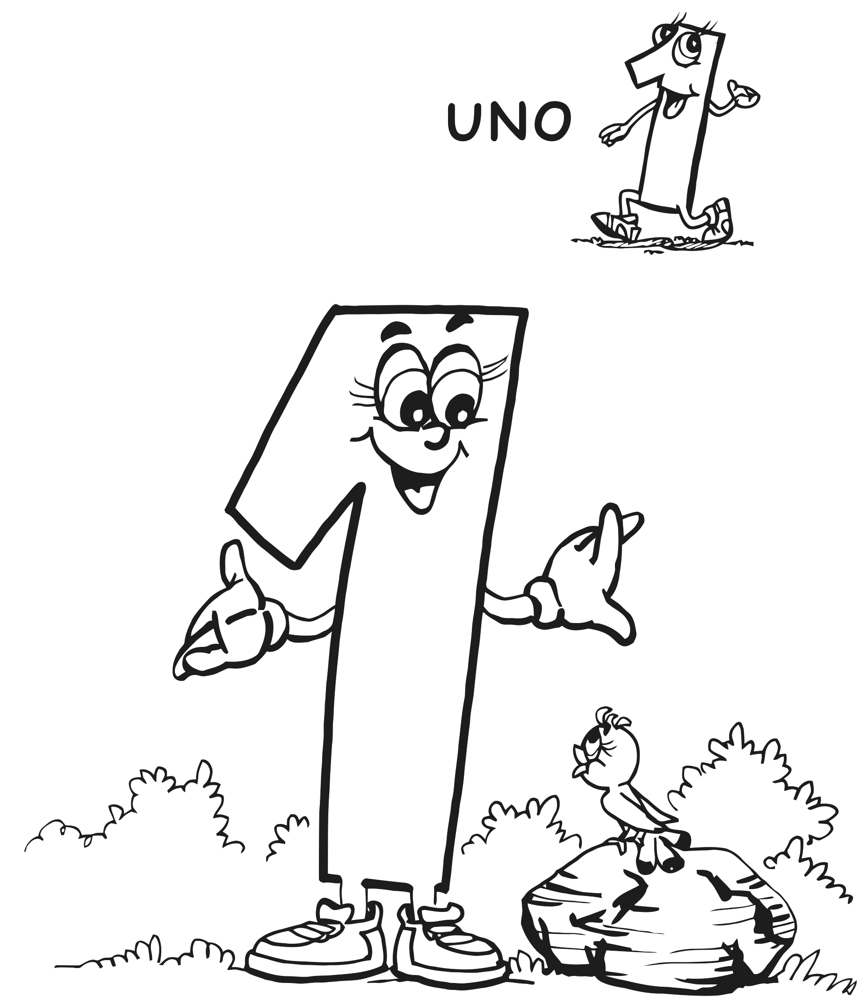
Pinta el Numero Uno con Temperas
Repasa el Número Uno y pinta donde hay Una imagen

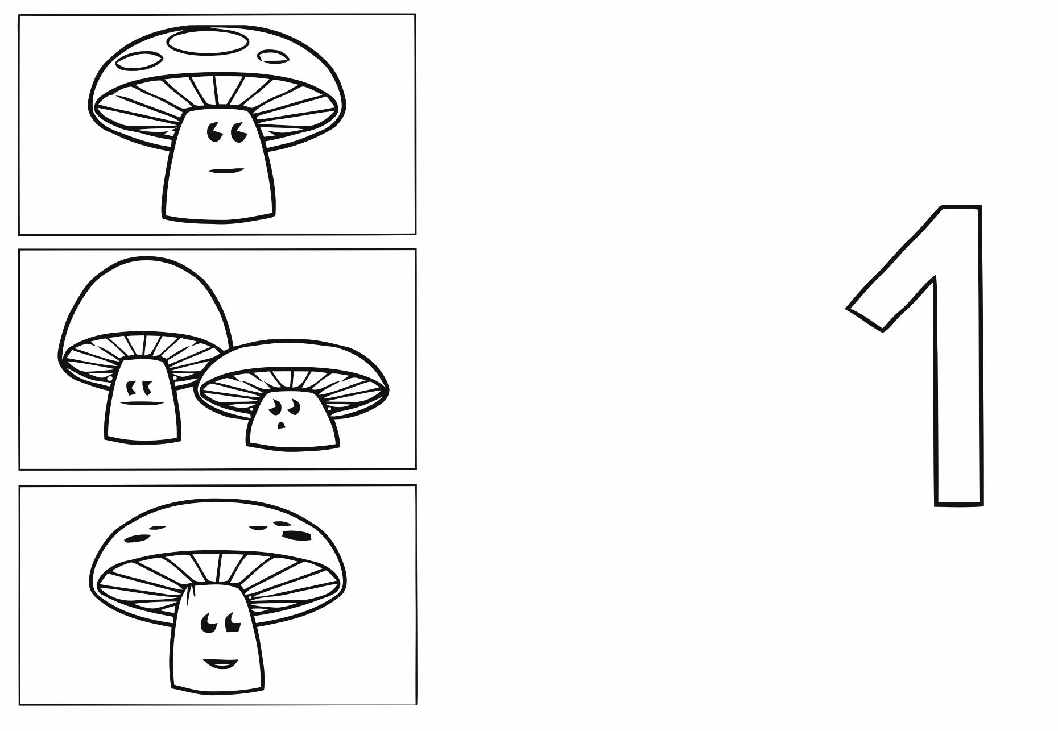
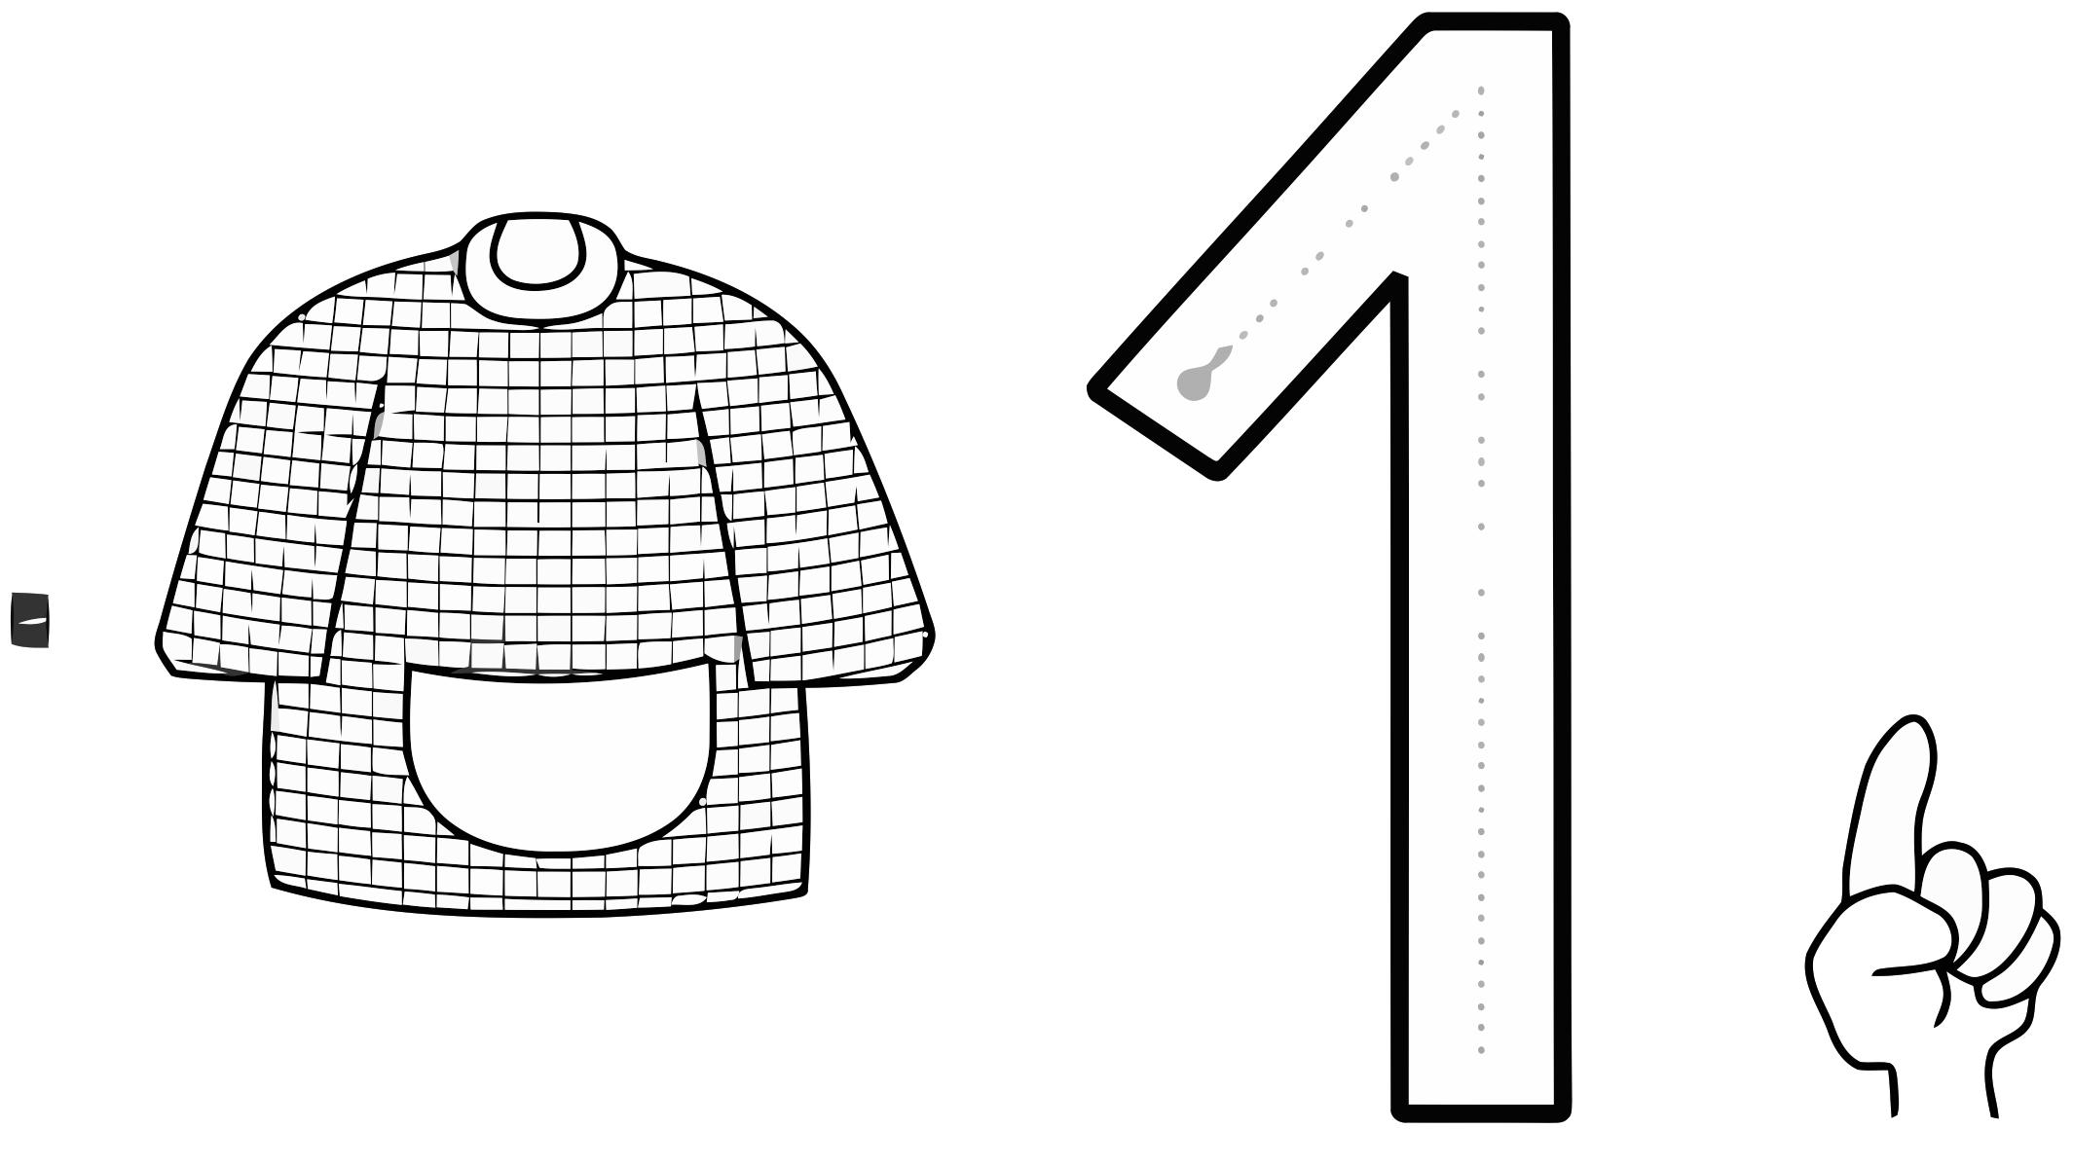

Colorea al 1
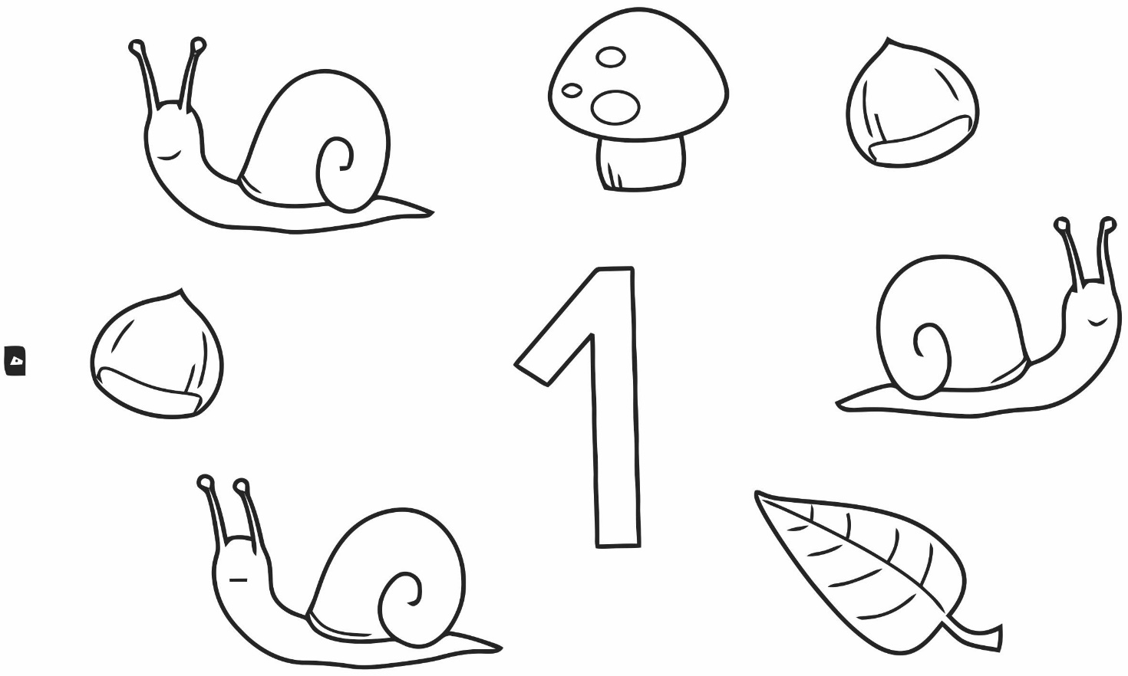

Repasar sin tocar a los costados.

Delinea con lápiz o plumón delgado el número 1.
Colorea.

Repasa con plumón delgado el número "1"
Cuenta ¿cuántos conejos hay? luego píntalo.

